Knauf Presse Azubi-Austausch 6-2019.doc
Iphofen, Juni 2019

Knauf Veranstaltung: Gemeinsames Azubitreffen mit dem Baustoff-Fachhandel

Auszubildende im Austausch

Voneinander lernen und das Tagesgeschäft aus dem Blickwinkel des Marktpartners sehen. Das waren Ziele einer zukunftsweisenden Aktion von Knauf in Zusammenarbeit mit dem Baustoff-Fachhandel. Vom 20. bis 24. Mai trafen sich Auszubildende mehrerer Baustoff-Fachhändler und von Knauf in Iphofen.

„Mit diesem besonderen Dialogforum wollen wir gemeinsam mit unseren Partnern im Fachhandel speziell dem Nachwuchs auf beiden Seiten die Chance geben, bereits während der Ausbildungszeit Erfahrungen untereinander auszutauschen und voneinander zu lernen“, beschreibt Gerhard Köhler, Leiter des Knauf Partner Programms, die Idee, die hinter dem Projekt steht. „Ein intensiver Wissenstransfer über die Aufgaben und Arbeitsweisen des anderen trägt nachhaltig dazu bei, die partnerschaftliche Zusammenarbeit zwischen Baustoff-Industrie und Baustoff-Fachhandel weiter auszubauen“.

Die Aktion ist ein Pilotprojekt und könnte ein weiterer Baustein des Knauf Partner Programms werden. Vor gut 10 Jahren hat Knauf dieses Erfolgsmodell gestartet, mit dem Ziel einer noch intensiveren Zusammenarbeit mit den Leistungsträgern im Fachhandel. Sich gegenseitig fordern und fördern lautet eine der Kernprämissen des Konzeptes. Der Aspekt des gegenseitigen Förderns ist auch die Grundidee des erstmals durchgeführten Azubi-Austauschs zwischen Knauf und dem Baustoff-Fachhandel. Vom 20. bis 24. Mai besuchten 10 Auszubildende aus dem Fachhandel eine Woche lang die Knauf Hauptverwaltung in Iphofen und ließen sich von den Knauf Auszubildenden zeigen, wie das Tagesgeschäft als Auszubildender der Baustoff-Industrie abläuft. Die Auszubildenden kamen aus unterschiedlichen Fachhandelsstandorten von Bauking, Baustoff & Metall, Kraft Baustoffe sowie der Metzger Gruppe.

In einem informativen Wochenprogramm bekamen die Handels-Azubis detaillierte Einblicke in nahezu alle Bereiche des Unternehmens. Begleitet von den Auszubildenden bei Knauf gab es Wissenswertes zu Themen wie Rohstoffgewinnung, Produktion, Logistik, Auftragsabwicklung und Transportmanagement, aber auch zu Marketing und Marktmanagement sowie zu den Weiterbildungsangeboten der Knauf Akademie. An einem eigenen Praxistag konnten die Teilnehmer unter Anleitung der Experten der Knauf Akademie selbst Hand anlegen und einige der Knauf Produkte aus den Bereichen Trockenbau sowie Putz und Fassade selbst ausprobieren.

In ihrem Fazit lobten die Auszubildenden die perfekte Organisation und den detaillierten Einblick in die Arbeitsweisen auf Seiten der Industrie. Sie bewerteten es als wichtige und positive Erfahrung, die verschiedenen Abläufe kennenzulernen. Speziell die Praxisschulungen boten den Teilnehmern die Chance, die eigene Materialkompetenz zu erweitern und mit diesem Wissen die Kunden im Fachhandel noch besser und gezielter zu beraten. Hier wünschten sie sich einen noch stärkeren Fokus bei künftigen Veranstaltungen dieser Art. Am Ende waren sich alle einig, dass der direkte Dialog entscheidend dazu beiträgt ein besseres Verständnis für die andere Seite zu schaffen und damit ideale Voraussetzungen bietet, die partnerschaftliche Zusammenarbeit noch weiter zu verbessern. In diesem Sinne fand dann auch kurze Zeit später der einwöchige Gegenbesuch der Knauf Auszubildenden beim Baustoff-Fachhandel statt.

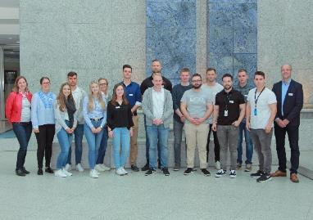 | 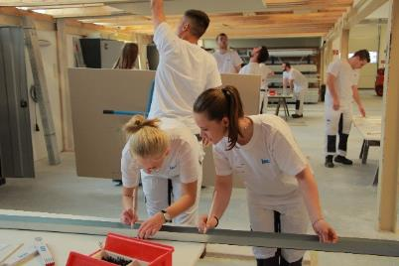
Erfahrungen austauschen und voneinander lernen. Mit dieser Zielsetzung trafen sich Auszubildende des Baustoff-Fachhandels mit Azubis von Knauf in Iphofen. (Foto: Knauf) | Im Praxisworkshop konnten die Teilnehmer Knauf Produkte in der Anwendung erleben. (Foto: Knauf)
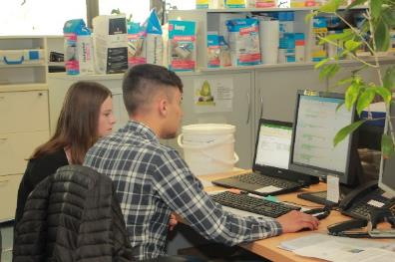
Einblicke in den Arbeitsalltag: Die Knauf Azubis gaben ihren Fachhandelskollegen Einblicke in die täglichen Aufgaben.  (Foto: Knauf) | Positives Fazit: In einer abschließenden Feedbackrunde zeigten sich alle Teilnehmer von den Vorteilen und vom Konzept des gegenseitigen Austausches überzeugt. (Foto: Knauf)

Hinweis zur Bildnutzung:
Die Verwendung von Knauf Pressefotos und Bilddaten darf nur zu Pressezwecken im Rahmen einer Berichterstattung von Knauf erfolgen. Die Weitergabe von Fotos an Dritte ist nicht gestattet.

Knauf Gips KG (www.knauf.de)
Die Knauf Gips KG, ein Unternehmen der Knauf Gruppe, ist spezialisiert auf Systeme für Trockenbau und Boden, Putz und Fassade. Knauf Trockenbau-Systeme sind ein Synonym für leistungsfähigen Schall-, Brand- und Wärmeschutz an Boden, Wand und Decke. Am Boden sorgen Knauf Fließ- und Nivellierestriche für den schnellen Baufortschritt. Zu den Knauf Putzen zählen Markenklassiker wie Rotband, MP75, SM700 oder Rotkalk. An der Fassade stehen die Wärmedämm-Verbundsysteme WARM-WAND für energieeffiziente Gestaltung. Neue Maßstäbe setzt die leichte, leistungsfähige und wirtschaftliche Knauf Außenwand.

Knauf Gruppe (www.knauf.com, www.knauf-deutschland.de)
Weltweit vereinfachen Knauf Bausysteme das Planen und Bauen, bieten Komplettlösungen und Qualitätssicherheit. Auf dem deutschen Markt ist Knauf vertreten durch die Unternehmen Knauf AMF (Decken-Systeme), Knauf Aquapanel (Trockenschüttungen, Innendämmung, veredelte Perlite),
Knauf Bauprodukte (Profi-Lösungen für Zuhause), Knauf Gips (Trockenbau, Boden, Putz- und Fassadensysteme), Knauf Insulation (Dämmstoffe aus Steinwolle, Glaswolle und Holzwolle), Knauf Integral (Gipsfasertechnologie für Boden, Wand und Decke), Knauf PFT (Maschinentechnik, Anlagenbau), Knauf Design (Oberflächentechnologie), Marbos (Spezialbaustoffe für gebundene Pflasterbauweisen), Richter System (Trockenbausysteme) und Sakret Bausysteme (Trockenmörtel für Neubau und Sanierung).

